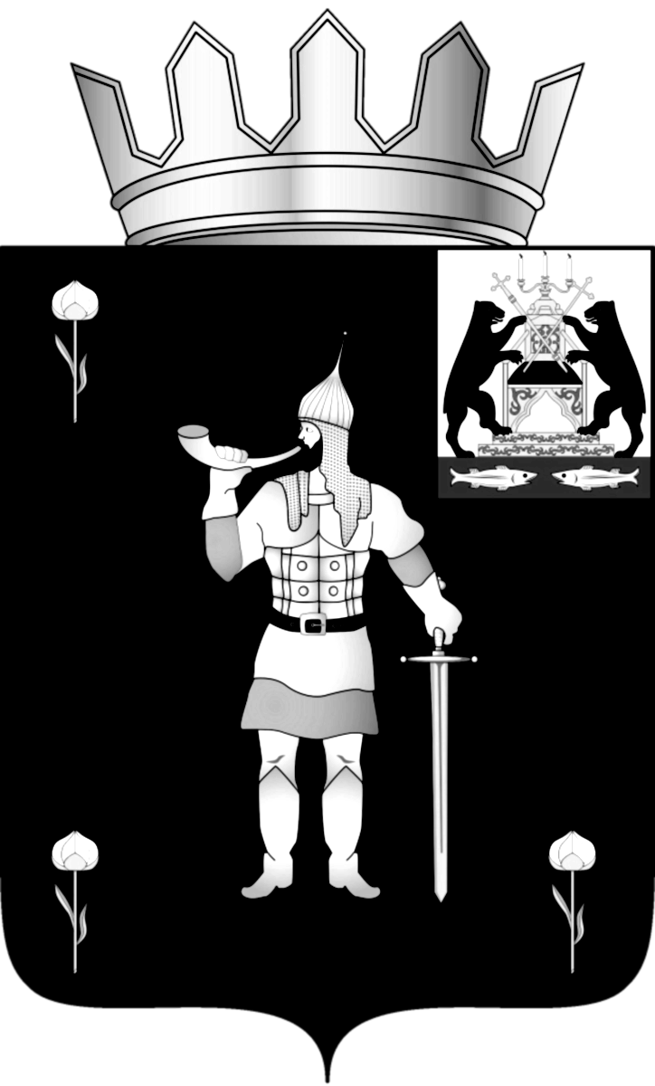
Российская Федерация

Новгородская область

АДМИНИСТРАЦИЯ ВОЛОТОВСКОГО МУНИЦИПАЛЬНОГО ОКРУГА

Р А С П О Р Я Ж Е Н И Е

от 30.12.2021 № 363 - рг
п. Волот

Об утверждении Плана проведения экспертизы муниципальных нормативных правовых актов, затрагивающих вопросы осуществления для субъектов предпринимательской и иной экономической деятельности на 2022 год

В соответствии с Федеральным законом от 06.10.2003 № 131-ФЗ «Об общих принципах организации местного самоуправления в Российской Федерации», Уставом Волотовского муниципального округа, постановлением Администрации Волотовского муниципального округа от 30.08.2021 № 647 «Об оценке регулирующего воздействия проектов нормативных правовых актов и экспертизе нормативных правовых актов Волотовского муниципального округа»:
1. Утвердить прилагаемый План проведения экспертизы действующих муниципальных нормативных правовых актов Администрации Волотовского муниципального округа на 2022 год.
2. Опубликовать распоряжение в муниципальной газете «Волотовские ведомости» и разместить в информационно-телекоммуникационной сети «Интернет» на официальном сайте Администрации Волотовского муниципального округа.

Глава муниципального
округа А.И. Лыжов
Утвержден
распоряжением Администрации
Волотовского муниципального округа от 30.12.2021 № 363

ПЛАН
проведения экспертизы
действующих муниципальных нормативных правовых актов Администрации Волотовского муниципального округа на 2022 год

Реквизиты муниципального нормативного правового акта (вид муниципального нормативного правового акта, наименование, даты принятия и вступления в его в силу, номер, редакция) | Заявитель проведения экспертизы | Информация о разработчике муниципального нормативного правового акта или об органе местного самоуправления (структурном подразделении Администрации Волотовского муниципального района), в полномочия которого в настоящее время входит регулирование данной сферы | Информации о планируемых сроках проведения экспертизы, в том числе сроках проведения публичных консультаций (начало - окончание, месяц, год)
1 | 2 | 3 | 4
Постановление Администрации Волотовского муниципального округа от 02.02.2021 № 43 «Об утверждении Порядка и условий заключения соглашений о защите и поощрении капиталовложений Волотовского муниципального округа» (в редакции постановления от 16.11.2021 № 844) | Комитет правовой и организационной работы | Комитет по сельскому хозяйству и экономике Администрации Волотовского муниципального округа | Август – сентябрь 2022 г.
Решение Думы Волотовского муниципального округа от 22.04.2021 № 110 «Об утверждении Правил содержания объектов благоустройства, организации уборки, обеспечения чистоты и порядка на территории Волотовского муниципального округа» (в редакции решения от 30.09.2021 № 145) | Комитет правовой и организационной работы | Волотовский территориальный отдел Администрации Волотовского муниципального округа | Октябрь – ноябрь 2022 г.
_________________________________________

